МИНИСТЕРСТВО СЕЛЬСКОГО ХОЗЯЙСТВА
РОССИЙСКОЙ ФЕДЕРАЦИИ

Департамент научно-технологической политики и образования

ФГБУ «Владимирская государственная зональная
машиноиспытательная станция»

ОТЧЕТ № 03-14-14 (6240832)
от 05 августа 2014г.
выполнения информационной услуги
по результатам базовых испытаний
сельскохозяйственной машины горизонтальный
кормосмеситель-раздатчик DeLaval MW-12

Настоящий отчет разработан для предоставления информационной услуги.

г. Покров
СОДЕРЖАНИЕ

ВВЕДЕНИЕ 3
1. НАЗНАЧЕНИЕ МАШИНЫ 4
2. УСЛОВИЯ ИСПЫТАНИЙ И РЕЖИМЫ РАБОТЫ МАШИНЫ 5
3. РЕЗУЛЬТАТЫ ИСПЫТАНИЙ 6
3.1. Показатели назначения 6
3.2. Перечень несоответствий машины требованиям НД 7
4. ЗАКЛЮЧЕНИЕ ПО РЕЗУЛЬТАТАМ ИСПЫТАНИЙ 8
5. ВЫВОДЫ 10
Приложение А. Оценка эффективности изменений, внесенных в конструкцию машины и особенности конструкции 11

ВВЕДЕНИЕ

Наименование машины | Горизонтальный кормосмеситель-раздатчик
Марка машины | DeLaval MW-12
Заводской номер машины | 4002
Год изготовления | 2013
Изготовитель | Фирма «DeLaval Operations» SP.Z.O.O., Польша
Сведения о сертификации | нет данных
Период проведения испытаний | 09.01.2014г.-05.08 2014г.
Место проведения испытаний | СПК (колхоз) «Шипилово»  Юрьев-Польского района  Владимирской области

Испытания горизонтального кормосмесителя-раздатчика DeLaval
MW-12 проведены на соответствие требованиям отечественных НД по рабочей программе-методике, утвержденной директором ФГБУ «Владимирская МИС» Ю.А. Матвиенко 10.01.2013г.

1. НАЗНАЧЕНИЕ МАШИНЫ

Горизонтальный кормосмеситель-раздатчик DeLaval MW-12 (далее – кормораздатчик), предназначен для измельчения и перемешивания грубых (длинноволокнистых соломы и сена) и концентрированных (фуража, концентратов, зерновых культур, минеральных добавок, картофеля, кормовой свеклы и различных дополнительных субпродуктов) кормов, а также для раздачи приготовленного корма крупному рогатому скоту в молочном животноводстве.
Кормораздатчик состоит из смесительного бункера и шасси. Смесительный бункер представляет собой ёмкость с тремя смешивающими шнеками. Центральный шнек оборудован измельчающими ножами и передвигает массу к передней части машины, а два верхних шнека продвигают массу обратно. Сцепное дышло находится с передней стороны шасси и служит для транспортировки кормосмесителя, также имеет возможность регулировки по высоте для работы с различными типами тракторов. Машина имеет систему взвешивания: датчики веса и дисплей.
Горизонтальный кормосмеситель-раздатчик DeLaval MW-12 испытывался впервые. В процессе испытаний изменения в конструкцию машины не вносились.

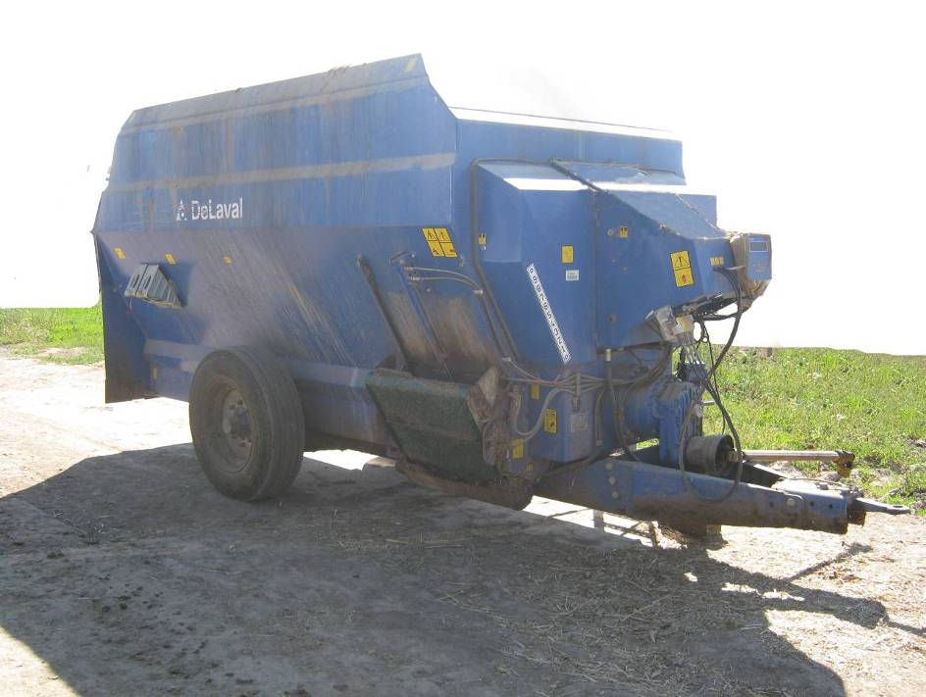

Рисунок 1 – Горизонтальный кормосмеситель-раздатчик DeLaval MW-12. Вид спереди справа

2. УСЛОВИЯ ИСПЫТАНИЙ И РЕЖИМЫ

РАБОТЫ МАШИНЫ

Показатель | Значение показателей по:
Показатель | НД* | данным  испытаний
Вид работы | измельчение, перемешивание грубых и концентрированных кормов и раздача приготовленного монокорма КРС | измельчение, перемешивание грубых и концентрированных кормов и раздача приготовленного корма
Условия испытаний:
Характеристика животноводческого комплекса (фермы, двора):
- вместимость, гол. | от 100 до 800 | 800
- линейные размеры проходов, м:
длина | до 100 | 57,0
ширина | от 2,5 до 5,0 | 5,6
- линейные размеры кормушек, м | от 60 до 86 | кормушки  отсутствуют
- высота кормушек над уровнем пола, м | до 0,75 | кормушки  отсутствуют
- количество животных фактически, гол. | от 100 до 800 | 740
- способ содержания животных | привязной,  беспривязной | беспривязной
Микроклимат в помещении:
- температура воздуха, ^{о}C | от +6⁰ до +40⁰ | +20,1
- относительная влажность, % | от 40 до 85 | 65,4
- скорость движения воздуха, м/с | нет данных | 0,3
- содержание вредных веществ в воздухе:
содержание углекислого газа, % | от 0,15 до 0,25 | 0,17
содержание аммиака, мг/м³ | от 10 до 20 | 12,0
содержание сероводорода, мг/м³ | от 5 до 10 | 6,0
Режимы работы:
- рабочая скорость, км/ч
с грузом | до 25** | 14,1
без груза | нет данных | 17,3
- скорость движения при раздаче корма, м/с (км/ч) | от 0,5 до 1,5  (от 1,8 до 5,4) | 0,26 (0,94)
Длина кормовой линии, м | от 60 до 86 | 68

*Значение показателей по СТО АИСТ 1.14-2012
**Данные «Руководства по эксплуатации»

Показатели условий испытаний определены по ГОСТ 20915-2011,
СТО АИСТ19.1-2008

3. РЕЗУЛЬТАТЫ ИСПЫТАНИЙ

3.1. Показатели назначения

Показатель | Значение показателя по:
Показатель | НД* | данным  испытаний
Техническая характеристика
Агрегатируется (марки тракторов) | тракторы мощностью на ВОМ не менее 70л.с.** | Беларус-82.1 (мощн.  на ВОМ 73л.с.)
Привод | от ВОМ трактора с частотой  вращения 540мин⁻¹**
Скорость движения при раздаче корма, м/с (км/ч) | от 0,5 до 1,5  (от 1,8 до 5,4) | 0,26 (0,94)
Максимальная скорость движения гружёного кормосмесителя, км/ч. | до 25** | до 25
Габаритные размеры изделия, мм:
- длина | 5738** | 5700
- ширина | 2730** | 2700
- высота | 2835** | 2830
Дорожный просвет, мм | 230** | 230  (по конвейеру в  нижнем положении)
Масса машины, кг | 5000** | 5043
Функциональные показатели
Производительность за 1 ч,т:
- основного времени | нет данных | 14,02
- сменного времени | нет данных | 7,4
Удельный расход топлива за время сменной работы, кг/т | нет данных | 0,73
Эксплуатационно-технологические
коэффициенты:
- надежности технологического  процесса | нет данных | 1,0
- использования сменного времени | нет данных | 0,53
Показатели качества выполнения технологического процесса:
Пропускная способность машины по массе, кг/с | от 1 до 10 | 50,0
Пропускная способность машины по объему, дм³/с | от 20 до 166 | 105,4
Предельные значения заданных норм раздачи корма, кг/пог.м:
- минимальная | 5 | 3,1
- максимальная | 175 | 165,3
Качество смешивания корма, % | не менее 90 | 98,5
Остаток корма в машине, % | 1,0 | 0,4

*Значение показателей по СТО АИСТ 1.14-2012
**Данные «Руководства по эксплуатации»

3.2. Перечень несоответствий машины требованиям НД

Наименование показателя,  номер пункта НД | Значение показателя по:
Наименование показателя,  номер пункта НД | НД | данным  испытаний
При первичной технической экспертизе
Качество лакокрасочных покрытий (ЛКП)  ГОСТ 6521-91 табл.1 | толщина ЛКП  50-60 мкм | 43-265мкм
Требования безопасности  ГОСТ Р 53489-2009  п.п.4.6.1, 4.9.3, 4.13.2, 4.14.1, 4.14.2, 4.14.3 | Машина должна соответствовать  ГОСТ Р 53489-2009 | Отмечено 6 несоответствий ГОСТ Р 53489-2009
При эксплуатационных испытаниях и заключительной
технической экспертизе
Несоответствий требованиям не отмечено

4. ЗАКЛЮЧЕНИЕ ПО РЕЗУЛЬТАТАМ ИСПЫТАНИЙ

Горизонтальный кормосмеситель-раздатчик DeLaval MW-12 доставлен в СПК (колхоз) «Шипилово» Юрьев-Польского района Владимирской области автотранспортом одним упаковочным местом в собранном виде. Повреждений при транспортировке не было.
Разгрузка производилась автокраном, затруднений и неудобств при этом не отмечено.
Комплектность машины полная. ЗИП: инструмент (баллонный и ступичный ключи), 2 противооткатных упора и 10 режущих ножей, приобретенных отдельно хозяйством.
Вместе с машиной представлена документация: сервисная книга, акт приёмки-передачи, накладная на отпуск товара, «Руководство по эксплуатации» (РЭ).
Порядок составления «Руководства по эксплуатации» (РЭ) не соответствует ГОСТ 27388-87 по расположению и содержанию информации.
Испытания горизонтального кормосмесителя DeLaval MW-12 проведены на приготовлении (рыхлении, измельчении, смешивании) и раздаче кормосмесей из различных компонентов в условиях и на режимах, соответствующих документации, в объеме 315 часов основного времени.
Технологический процесс горизонтальный кормосмеситель DeLaval MW-12 выполняет устойчиво с показателями качества, удовлетворяющими данным СТО АИСТ 1.14-2012 и «Руководства по эксплуатации». Зависаний кормосмеси в смесительной камере и забиваний выгрузного окна не наблюдалось, поэтому коэффициент надежности технологического процесса равен единице.
За период испытаний выявлено 7 несоответствий требованиям НД, в том числе 6 по безопасности, которые легко устранимы без существенной доработки конструкции. Оценкой безопасности и эргономичности кормосмесителя-раздатчика Delaval MW-12 отмечены несоответствия, которые указаны в п.п.4.6.1, 4.9.3, 4.13.2, 4.14.1, 4.14.2, 4.14.3 ГОСТ Р 53489-2009, в том числе:
- габариты машины по ширине не обозначены световозвращателями или другими средствами; параметры лестницы не позволяют обеспечить загрузочную высоту не более 1м для тех случаев, когда производится ручная загрузка в емкость минеральных добавок;
- затруднено открытие и фиксация ограждения, установленного над заливной горловиной, из-за необходимости для оператора выполнять одновременно несколько операций - воздействовать на ограждение и тягу фиксатора ограждения одной рукой и удерживаться от падения другой рукой;
- снижен уровень безопасности из-за отсутствия на машине надписей и (или) символов, указывающих на: опасность падения с машины; на запрещение перевозки людей;
- прикладываемая к машине эксплуатационная документация не содержит: полного описания правил техники безопасности, расшифровки символов с наклеек, указывающих на места установки домкратов.
Горизонтальный кормосмеситель-раздатчик DeLaval MW-12 находит применение в сельскохозяйственных предприятиях зоны деятельности Владимирской МИС.

5. ВЫВОДЫ

Импортный образец горизонтального кормосмесителя-раздатчика DeLaval MW-12 соответствует требованиям НД по показателям назначения и безопасности, соответствует современным требованиям сельскохозяйственного производства.

Главный инженер |  | С.Б. Ефремов
Директор |  | Ю.А. Матвиенко

Приложение А

Оценка эффективности изменений,

внесенных в конструкцию машины

и особенности конструкции

В процессе испытаний изменения в конструкцию машины не вносились.

